**ANALISI**

**Diagrama casos de uso**

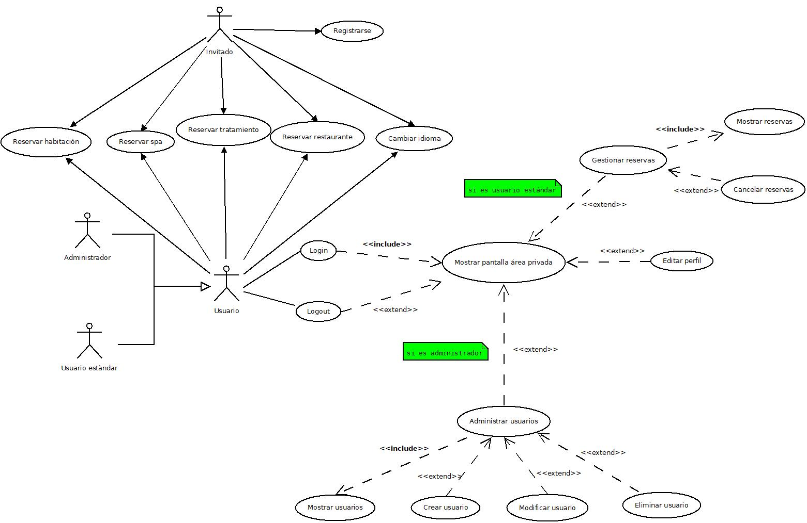

**Especificaciones casos uso**

|  |  |
| --- | --- |
| Nombre: Registrarse | |
| Descripción: Acceder a la aplicación | |
| Actores: Visitante | |
| PRECONDICIÓN: Nada | |
| Flujo Normal | Flujo Alternativo |
| 1. El usuario selecciona la opción para acceder al área de usuarios. |  |
| 2. Clicka en el botón para registrarse y el sistema le muestra una pantalla de formulario donde ha de incluir los datos del registro. |  |
| 3. El sistema verifica los datos. | 3.1 El sistema indica que el usuario ya está registrado mostrándole la pantalla del formulario para que vuelva a insertar los datos de registro  3.2. El sistema verifica los datos.  3.3 Se produce un error. Avisa al visitante que se ha producido un error. |
| 5. El sistema registra al visitante |  |
| POSTCONDICIÓN: El usuario visitante se ha registrado. | |

|  |  |
| --- | --- |
| Nombre: Login | |
| Descripción: Acceder a la área privada de la aplicación | |
| Actores: Usuario (estándar y Administrador) | |
| PRECONDICIÓN: Estar registrado en el sistema | |
| Flujo Normal | Flujo Alternativo |
| 1. El usuario selecciona la opción para hacer login. |  |
| 2. El sistema pide nombre de usuario y contraseña. |  |
| 3. El usuario introduce los datos de usuario y contraseña, clicka en aceptar. | 3.1 El usuario introduce parcialmente los datos y clicka en aceptar. El sistema avisa que completes el login y vuelve al punto 1.  3.2 No introduce ningún datos y clicka en aceptar. El sistema avisa que completes el login y vuelve al punto 1.  3.3 El usuario no hace nada. |
| 4. El sistema valida los datos introducidos. | 4.1 El sistema no encuentra el usuario en la BBDD. El sistema avisa de que no existe el usuario y vuelve al punto 1.  4.2 El sistema encuentra el usuario pero no coincide la contraseña. El sistema avisa de que la contraseña no es válida. |
| 5. El usuario entra en el sistema |  |
| POSTCONDICIÓN: El usuario ha podido acceder al sistema y muestra su área privada | |

|  |  |
| --- | --- |
| Nombre: Mostrar pantalla principal | |
| Descripción: Muestra la interfaz de la área privadacon las funcionalidades principales | |
| Actores: Usuario (estándar y Administrador) | |
| PRECONDICIÓN: Estar logueado en el sistema | |
| Flujo Normal | Flujo Alternativo |
| 1.1. El sistema muestra la interfaz de la área privada y habilita las siguiente funcionalidades:  Si es administrador muestra:  · Editar perfil  · Ver reservas  · Logout  Si es administrador muestra:  · Editar perfil  · Administrar usuarios  · Logout |  |
| POSTCONDICIÓN: El sistema muestra la interfaz de la área privada | |

|  |  |
| --- | --- |
| Nombre: Logout | |
| Descripción: Hacer Logout y abandonar el área privada | |
| Actores: Usuario estándar y Administrador | |
| PRECONDICIÓN: Estar logueado | |
| Flujo Normal | Flujo Alternativo |
| 1.El usuario selecciona la opción de logout |  |
| POSTCONDICIÓN: El usuario accede a la página principal de la web | |

|  |  |
| --- | --- |
| Nombre: Editar Perfil | |
| Descripción: El usuario puede cambiar sus datos personales | |
| Actores: Usuario estándar y Administrador | |
| PRECONDICIÓN: Estar logueado | |
| Flujo Normal | Flujo Alternativo |
| 1. El usuario selecciona la opción Editar Perfil |  |
| 2.El sistema muestra los datos de usuario en modo edición:   * Email * Nombre * Numero tarjeta |  |
| 3. El usuario modifica los datos y clicka en guardar. | 3.El usuario no modifica los datos |
| 4.El sistema valida les modificaciones y vuelve a la página principal de usuario | 4.1. El usuario no ha modificado ningún dato. Vuelve a la página principal de usuario.  4.2. El sistema encuentra no válidas les modificaciones. |
| POSTCONDICIÓN: El sistema registra les modificaciones y vuelve a la página principal de usuario. | |

|  |  |
| --- | --- |
| Nombre: Mostrar reservas | |
| Descripción: El usuario puede ver sus reservas | |
| Actores: Usuario estándar | |
| PRECONDICIÓN: Estar logueado | |
| Flujo Normal | Flujo Alternativo |
| 1 El sistema busca las reservas que tiene el usuario |  |
| 2. El sistema devuelve las reservas seleccionadas del punto anterior. | 2. El sistema no devuelve nada por que el usuario no tiene reservas |
| POSTCONDICIÓN: Devuelve todas las reservas. | |

|  |  |
| --- | --- |
| Nombre: Gestionar reservas | |
| Descripción: El administrador puede ver las reservas realizadas | |
| Actores: Usuario | |
| PRECONDICIÓN: Estar logueado | |
| Flujo Normal | Flujo Alternativo |
| 1.El sistema busca las reservas que tiene el usuario en la BBDD |  |
| 2. El sistema devuelve las reservas seleccionadas del punto anterior. | 2. El sistema no devuelve nada porque el usuario no tiene reservas |
| 3. Si el usuario selecciona una reserva y desea cancelarla se ejecuta “Cancelar reserva” |  |
| POSTCONDICIÓN: Devuelve todas las reservas. | |

|  |  |
| --- | --- |
| Nombre: Cancelar reservas | |
| Descripción: El usuario cancela reservas | |
| Actores: Usuario estándar | |
| PRECONDICIÓN: Estar logueado | |
| Flujo Normal | Flujo Alternativo |
| 1.El sistema pregunta si desea eliminar una reserva |  |
| 2. El usuario selecciona sí | 2. El usuario selecciona no  2.1 Se vuelve a la pantalla de reservas |
| 3.Se cancela la reserva |  |
| POSTCONDICIÓN: Devuelve todas las reservas. | |

|  |  |
| --- | --- |
| Nombre: Mostrar usuarios | |
| Descripción: Mostrar usuarios del sistema | |
| Actores: Administrador | |
| PRECONDICIÓN: Estar logueado | |
| Flujo Normal | Flujo Alternativo |
| 1. El sistema busca en la bbdd todos los usuarios registrados |  |
| POSTCONDICIÓN: El sistema devuelve todos los usuarios | |

|  |  |
| --- | --- |
| Nombre: Administrar usuarios | |
| Descripción: El administrador puede ver los usuarios registrados | |
| Actores: Administrador | |
| PRECONDICIÓN: Estar logueado | |
| Flujo Normal | Flujo Alternativo |
| 1.El sistema busca los usuarios que tiene el sistema en la BBDD |  |
| 2. El sistema devuelve los usuarios seleccionadas del punto anterior. | 2. El sistema no devuelve nada por que el sistema no tiene usuarios registrados |
| 3.1 Si el administrador selecciona un usuario y desea eliminarlo se ejecuta “Eliminar usuario”  3.2 Si el administrador selecciona un usuario y desea modificarlo se ejecuta “Modificar usuario”  3.3 Si el administrador desea crear un usuario se ejecuta “Crear usuario” |  |
| POSTCONDICIÓN: Devuelve todos los usuarios. | |
|  | |
| Nombre: Eliminar usuario | |
| Descripción: El administrador elimina usuarios | |
| Actores: Administrador | |
| PRECONDICIÓN: Estar logueado | |
| Flujo Normal | Flujo Alternativo |
| 1. El sistema pregunta si desea eliminar ese usuario |  |
| 2. El usuario selecciona “sí” | 2. El usuario selecciona “no”  2.1 Se vuelve a la pantalla de reservas |
| 3.Se elimina el usuario |  |
| POSTCONDICIÓN: El usuario se ha eliminado y devuelve todos los usuarios. | |  |

|  |  |
| --- | --- |
| Nombre: Crear Usuario | |
| Descripción: El administrador da de alta usuarios | |
| Actores: Administrador | |
| PRECONDICIÓN: Estar logueado | |
| Flujo Normal | Flujo Alternativo |
| 1. El usuario selecciona la opción Crear Usuario |  |
| 2.El sistema muestra los datos de usuario en modo edición:   * Email * Nombre |  |
| 3. El sistema verifica los datos. | 3.1 El sistema indica que el usuario ya está registrado |
| 5. El sistema crea el usuario |  |
| POSTCONDICIÓN: El usuario se crea | |

|  |  |
| --- | --- |
| Nombre: Modificar Usuario | |
| Descripción: El administrador modifica usuarios | |
| Actores: Administrador | |
| PRECONDICIÓN: Estar logueado | |
| Flujo Normal | Flujo Alternativo |
| 1. El usuario selecciona la opción Modificar Usuario |  |
| 2.El sistema muestra los datos de usuario en modo edición:   * Email * Nombre |  |
| 3. El administrador modifica los datos y clicka en guardar | 3.1 El administrador no modifica los datos |
| 4.El sistema valida les modificaciones y vuelve a la página principal de administrador | 4.1. El administrador no ha modificado ningún dato. Vuelve a la página principal de administrador  4.2. El sistema encuentra no válidas les modificaciones. |
| POSTCONDICIÓN: El usuario se modifica | |

|  |  |
| --- | --- |
| Nombre: Cambiar idioma | |
| Descripción: Cambiar idioma de la aplicación | |
| Actores: Usuario (estándar y Administrador) y visitante | |
| PRECONDICIÓN: NADA | |
| Flujo Normal | Flujo Alternativo |
| 1. El usuario selecciona la opción per cambiar el idioma de la web. |  |
| POSTCONDICIÓN: La página se ha cambiado de idioma. | |

|  |  |
| --- | --- |
| Nombre: Reservar Habitación | |
| Descripción: Reservar una habitación | |
| Actores: Usuario (estándar y Administrador) y visitante | |
| PRECONDICIÓN: Nada | |
| Flujo Normal | Flujo Alternativo |
| 1. El usuario logueado o visitante selecciona la opción de hacer una reserva de habitación. |  |
| 2. El sistema muestra los datos de la reserva de la habitación  · Nombre habitación  · Fecha llegada  · Fecha salida  · Huéspedes  Si es invitado también muestra:  · Número de tarjeta |  |
| 3. El usuario introduce los datos y clicka en “reservar” | 3.1 El usuario no introduce datos y clicka en “volver”. |
| 3. El sistema verifica los datos | 3.1 El sistema indica que los datos introducidos no son correctos |
| 4. El sistema registra la reserva |  |
| POSTCONDICIÓN: El usuario hace la reserva y vuelve a la página de habitaciones. | |

|  |  |
| --- | --- |
| Nombre: Reservar Restaurante | |
| Descripción: Reserva en un restaurante | |
| Actores: Usuario (estándar y Administrador) y visitante | |
| PRECONDICIÓN: Nada | |
| Flujo Normal | Flujo Alternativo |
| 1. El usuario logueado o visitante selecciona la opción de hacer una reserva de restaurante. |  |
| 2. El sistema muestra los datos de la reserva de la restaurante  · Nombre restaurante  · Fecha  · Comensales  · Hora  Si es invitado también muestra:  · Número de tarjeta |  |
| 3. El usuario introduce los datos y clicka en “reservar” | 3.1 El usuario no introduce datos y clicka en “volver”. |
| 3. El sistema verifica los datos | 3.1 El sistema indica que los datos introducidos no son correctos |
| 4. El sistema registra la reserva |  |
| POSTCONDICIÓN: El usuario hace la reserva y vuelve a la página de restaurantes. | |

|  |  |
| --- | --- |
| Nombre: Reservar Balneario-Spa | |
| Descripción: Reserva en un balneario-spa | |
| Actores: Usuario (estándar y Administrador) y visitante | |
| PRECONDICIÓN: Nada | |
| Flujo Normal | Flujo Alternativo |
| 1. El usuario logueado o visitante selecciona la opción de hacer una reserva de un balneario-spa. |  |
| 2. El sistema muestra los datos de la reserva de la balneario-spa  · Nombre balneario-spa  · Fecha  · Personas  · Hora  Si es invitado también muestra:  · Número de tarjeta |  |
| 3. El usuario introduce los datos y clicka en “reservar” | 3.1 El usuario no introduce datos y clicka en “volver”. |
| 3. El sistema verifica los datos | 3.1 El sistema indica que los datos introducidos no son correctos |
| 4. El sistema registra la reserva |  |
| POSTCONDICIÓN: El usuario hace la reserva y vuelve a la página de balneario-spa | |

|  |  |
| --- | --- |
| Nombre: Reservar Tratamiento | |
| Descripción: Reserva un tratamiento | |
| Actores: Usuario (estándar y Administrador) y visitante | |
| PRECONDICIÓN: Nada | |
| Flujo Normal | Flujo Alternativo |
| 1. El usuario logueado o visitante selecciona la opción de hacer una reserva de un tratamiento. |  |
| 2. El sistema muestra los datos de la reserva de un tratamiento  · Nombre tratamiento  · Fecha  · Hora  Si es invitado también muestra:  · Número de tarjeta |  |
| 3. El usuario introduce los datos y clicka en “reservar” | 3.1 El usuario no introduce datos y clicka en “volver”. |
| 3. El sistema verifica los datos | 3.1 El sistema indica que los datos introducidos no son correctos |
| 4. El sistema registra la reserva |  |
| POSTCONDICIÓN: El usuario hace la reserva y vuelve a la página de tratamientos | |

**Diagrama de clases de análisis**

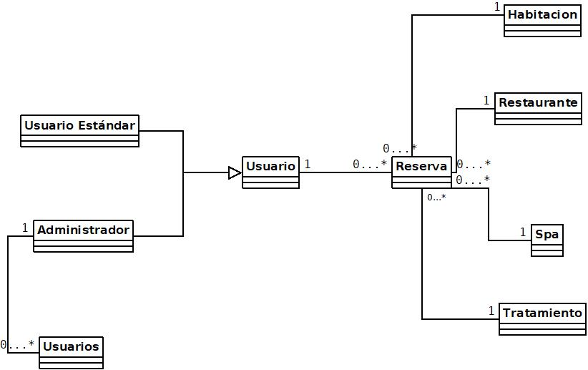

**DISEÑO**

**Modelo conceptual BBDD**

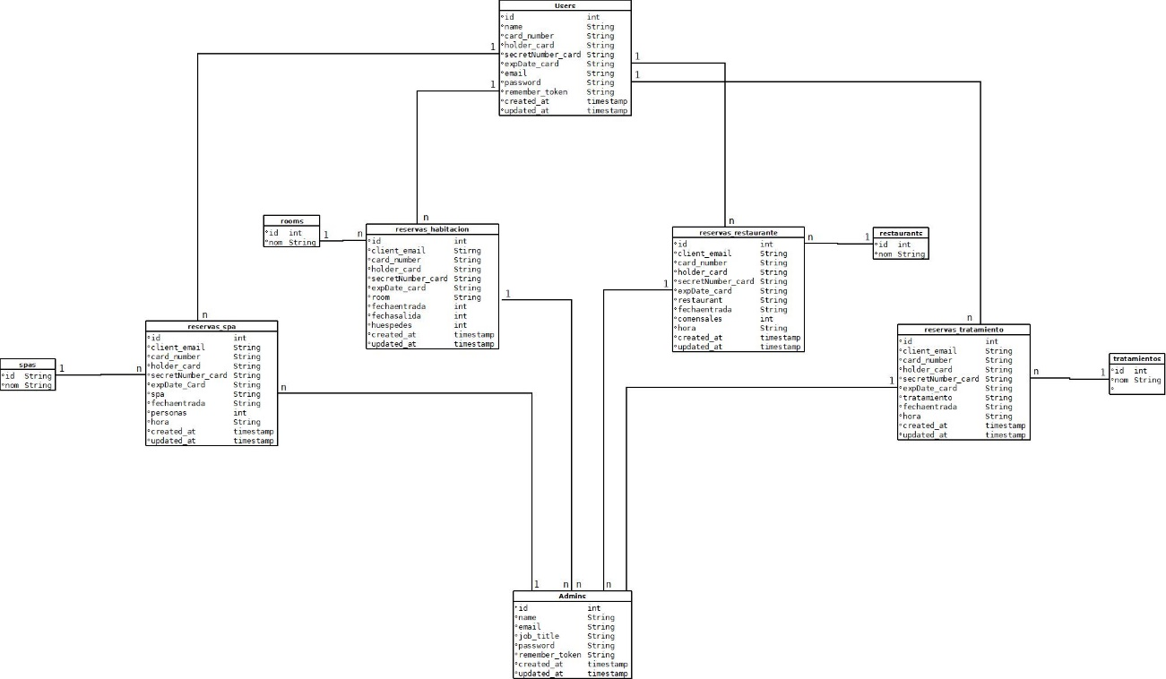

**Diagrama de clases de diseño**

